天津大学博士学位论文

一级学科：
研究方向：
作者姓名：
指导教师：

天津大学机械工程学院
2019年07月

附件1（提交存档论文时请删除此备注）

中文题目（宋体二号加粗）

English Title（Times New Roman, 14-22 pt., Bold）

电子版学位论文扉页示例。请同学们根据实际情况进行调整，应控制在一页范围内，要求格式美观，提交存档论文时请删除此备注

一级学科：
研究方向：
作者姓名：
指导教师：
答辩日期 | 20 年 月 日
答辩委员会 | 姓名 | 职称 | 工作单位
主席
委员 |  |  | 答辩委员会名单表格请根据实际答辩委员数增加行数，提交存档论文时请删除此备注

二〇XX年XX月

独创性声明

本人声明所呈交的学位论文是本人在导师指导下进行的研究工作和取得的研究成果，除了文中特别加以标注和致谢之处外，论文中不包含其他人已经发表或撰写过的研究成果，也不包含为获得 天津大学 或其他教育机构的学位或证书而使用过的材料。与我一同工作的同志对本研究所做的任何贡献均已在论文中作了明确的说明并表示了谢意。

学位论文作者签名： 签字日期： 年 月 日

学位论文版权使用授权书

本学位论文作者完全了解 天津大学 有关保留、使用学位论文的规定。特授权 天津大学 可以将学位论文的全部或部分内容编入有关数据库进行检索，并采用影印、缩印或扫描等复制手段保存、汇编以供查阅和借阅。同意学校向国家有关部门或机构送交论文的复印件和磁盘。
（保密的学位论文在解密后适用本授权说明）

学位论文作者签名： 导师签名：

签字日期： 年 月 日 签字日期： 年 月 日

摘要

中文摘要应将学位论文的内容要点简短明了地表达出来，约800~1500字左右（限两页），字体为宋体小四号，英文符号字体为Times New Roman。内容应包括工作目的、研究方法、成果和结论。要突出本论文的创新点，语言力求精炼。为便于文献检索，应在本页下方另起一行注明论文的关键词（5~8个）。
关键词：，，，，

ABSTRACT

KEYWORDS： Heat transfer; Mechanics; Combustion; Engine; Analysis

目 录

摘要 I
ABSTRACT II
目 录 III
图清单 VII
表清单 IX
字母注释表 XI
第一章 绪 论 1
1.1 正文格式规定 1
1.1.1 行间公式 2
1.1.2 图 2
1.1.3 表 3
1.2 4
1.2.1 4
1.2.2 4
1.2.3 4
1.3 4
1.3.1 4
1.3.2 4
1.3.3 4
第二章 7
2.1 7
2.1.1 7
2.1.2 7
2.1.3 7
2.2 7
2.2.1 7
2.2.2 7
2.2.3 7
2.3 7
2.3.1 7
2.3.2 7
2.3.3 8
2.4 8
第三章 9
3.1 9
3.1.1 9
3.1.2 9
3.1.3 9
3.2 9
3.2.1 9
3.2.2 9
3.2.3 9
3.3 9
3.3.1 9
3.3.2 9
3.3.3 10
3.4 10
第四章 11
4.1 11
4.1.1 11
4.1.2 11
4.1.3 11
4.2 11
4.2.1 11
4.2.2 11
4.2.3 11
4.3 11
4.3.1 11
4.3.2 11
4.3.3 12
4.4 12
第五章 13
5.1 13
5.1.1 13
5.1.2 13
5.1.3 13
5.2 13
5.2.1 13
5.2.2 13
5.2.3 13
5.3 13
5.3.1 13
5.3.2 13
5.3.3 14
5.4 14
第六章 15
6.1 15
6.1.1 15
6.1.2 15
6.1.3 15
6.2 15
6.2.1 15
6.2.2 15
6.2.3 15
6.3 15
6.3.1 15
6.3.2 15
6.3.3 16
6.4 16
参考文献 17
附 录 19
发表论文和参加科研情况说明 20
致 谢 21

图清单
图 1-1 测量相关信息示意图 1
图 2-1 散射原理 3
图 2-2 几何构型 4
图 3-1 单条内容超过一行的，可续作悬进，但须与本级条目内容对齐的图清 单示意图 13
图 4-1分割方式 29
图 4-2 玻氏压头示意图 29

表清单
表2-2 不同软件拟合结果对比 7
表2-3 不同函数对含噪声谱线的拟合结果 10
表4-1 小波基一览表 29

字母注释表
英文字母
 | 标准差
L | 长度 (m)
希腊字母
 | 应变
 | 应力 (MPa)
, | 频率 (Hz)
ρ | 密度(kg/m³, 2.1节）；电阻率(Ω·m，3.1节)
英文缩写
CCD | Charge-Coupled Device
FWHM | Full Width at Half Maximum
MEMS | Micro-Electro-Mechanical System

绪 论
此处格式已按模板设定，作者只需选择段落区域，输入替换之。模版中所有说明性文字用于注释格式与内容的要求，撰写论文时请删除。模版中，图表、公式、参考文献等都已给出范例，撰写论文时请删除。
硕士学位论文一般要求不少于3万字；博士学位论文一般不少于5万字。除外语类相关专业外，学位论文正文应采用中文简体字撰写。正文的内容一般包括：国内外研究现状、理论分析、计算方法、实验装置和测试方法、实验结果分析与讨论、研究成果、结论及意义。
章节与标号：一般分为章标题（一级标题）、不编号章标题（同属于一级标题）、二级标题和三级标题。各章节编号建议采用Word的“多级别列表”方式自动形成编号，标题编号与标题内容之间空1个半角空格。各级章节标题格式要求细节参见《天津大学机械工程学院关于研究生学位论文统一格式的规定》。
本模版已包含符合上述章节设置的“多级别列表”，只需在相应位置替换标题文字即可。如需增加章节，建议先使用格式刷，再调整编号。

正文格式规定
正文文字两端对齐，首行缩进2字符，行间距为1.25行，段前0.2行，段后0行，孤行控制，自动调整中文与英文和数字的间距。正文中文字体采用宋体，字号为小四，英文和数字采用Times New Roman，字号为小四（12磅）。非英文字符，采用插入符号的方式。
中文部分应按照国家有关规定使用中文标点符号，英文部分使用西文标点符号并在其后加半角空格。当括号中仅包含英文和数字时使用西文括号并在其与中文之间增加半角空格。
正文中的变量和参数严格执行GB3100-3102：93有关量和单位的规定（具体要求请参阅《常用量和单位》. 计量出版社, 1996），一般应使用国际单位制。单位名称的书写，可采用国际通用符号，也可以用中文名称，但全文应统一，不可两种混用。正文中变量和参数等符号，字体字号基本与正文格式一致。非英文字符采用插入符号的方式，尽量避免使用行内公式，若必须使用行内公式，该段落行距可设为“最小值20磅”。数字与非中文符号、单位之间增加半角空格。
正文中图、表与正文之间要有1个空行的间距；文中的图、表、附注、公式一律采用阿拉伯数字分章编号, 章节号和编号之间用“-”连接。如：图2-5，表3-2，公式(5-1)等。若图或表中有附注，采用英文小写字母顺序编号；子图采用英文字母编号。正文中的行间公式、插图、表格的具体规定如下。
所有参考文献需要在正文后依照出现的先后顺序列出，并在正文中全部引用。引用方式例如：文献[1]的实验工作表明，Kasper等所建立的理论模型的正确性^{[2]}.
本模版包含已设置好的正文文字格式，只需在相应位置填写论文内容即可。

行间公式
- 公式要标准、通用，公式中变量和参数需给出解释。
- 公式使用公式编辑器编辑，公式中字号为12磅。
- 公式编号用西文括号括起右对齐，编号与公式间不加虚线。
- 一般情况下，公式在行中无缩放显示，公式居中，其余与正文同。
依照以上标准的行间公示范例如下。
(1-1)
其中，σ_{ij}为应力分量；ε_{ij}为应变分量；C_{ijkl}为弹性系数张量分量，且C_{ijkl} = C_{jikl} = C_{ijlk} = C_{klij}；同理S_{ijkl}为柔顺系数张量分量, 且满足$S_{ijkl}=S_{jikl}=S_{ijlk}=S_{klij}$S_{ijkl} = S_{jikl} = S_{ijlk} = S_{klij}。因为C与S为互逆张量，因此其分量之间满足以下关系：S_{ijkl}C_{klpq} = ½ (δ_{ip}δ_{jq}+δ_{iq}δ_{jp})，i、j、k、l、p、q = 1-3。

图
- 图要精选、简明，切忌与表及文字表述重复。
- 图序及图名（包括中文名和英文名，中文在上，英文在下）居中置于图的下方并于图在同一页，无缩进，字号为五号，其余与正文同。
- 图中的文字、符号以及单位等注释，应同正文文字对应的表述形式一致。若没有对应的定义和表述，则首选中文。
- 图中字体中文可采用宋体、黑体，英文和数字采用Times New Roman或Arial字体。图中文字以其在Word文档中显示的尺寸^{#1.1}，高度不小于8磅（相当于六号字）、不大于10.5磅（相当于五号）。
- 图中曲线、坐标、指示性箭头等各种线条，不小于0.25磅。
- 图中出现多种颜色的曲线、云图时，需做到黑白打印也能够正确区分。
- 插入图片分辨率不低于72 dpi。
^{#1.1}由于Word中插图（包括采用Word的插图工具绘制的和采用第三方软件绘制并导入到word中的图片、曲线图等）的尺寸可随意缩放，以及Word与其他软件在字号定义、显示比例等方面的不完全兼容等原因，论文中插图的字号大小、线宽等以其插入后在文档中显示的实际尺寸为准。
依照以上标准的插图范例如下。

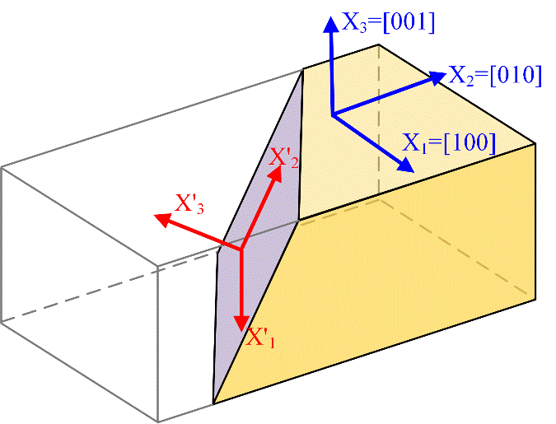
图1-1 晶体坐标系和样品坐标系示意图
Figure 1-1 Illustration of crystal coordinate system and sample coordinate system

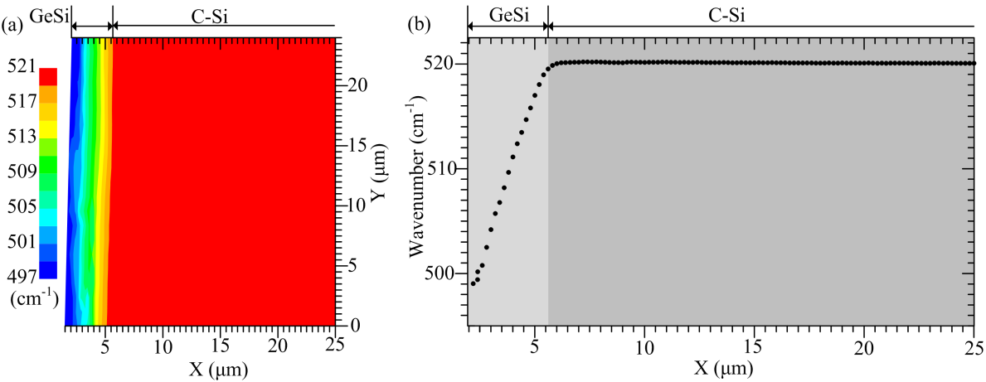
图1-2 应变硅横截面样品的拉曼类硅峰峰位
(a) 云图；(b) 沿深度方向分布曲线
Figure 1-2 Wavenumber (a) image and (b) distribution along the depth direction on the cross-section sample

图1-3 不同基底应变状态下石墨烯样品沿长度方向波数分布.
Figure 1-3 Wavenumber distribution of graphene sample along length direction under different substrate strain

表
- 表的编排采用国际通行的三线表，居中，无缩进。
- 表序及表名置于表的上方，居中无缩进，字号为五号，其余与正文同。
- 表名包括中文名和英文名，中文在上，英文在下。
- 表中文字居中无缩进，1.25行距，段前后间距为0，字号（包括文字、公式、变量、符号等）为五号，其余与正文同。
- 表中参数应标明量和单位的符号。
- 如需转页接排，在随后页上应重复表的编号和表题，并在表题后注明“（续）”，续表均应重复表头。
依照以上标准的三线表范例如下。

表1-1典型微尺度力学实验方法的基本信息
Table 1-1 Basic information about typical technologies applied in microscale mechanical experiments
实验方法 | 主要测量对象 | 空间分辨率
原子力显微镜 | 表面力 | 0.1 nm ^{[1]}
透射电镜 | 晶格结构、位错 | 0.1 nm ^{[2]}
X射线衍射 | 应变 | 1 μm^{[3-5]}
同步辐射 | 内部三维结构与变形 | 约100 nm^{[6, 7]}
显微拉曼 | 应变 | 250 nm ^{[8]}

第X章 总结与展望
总结与展望应包括三个部分：（1）结出学位论文的主要内容与结论，（2）简述本文的创新点，（3）对未来工作进行展望。

X.1 全文总结

X.2 本文创新点

X.3 展望

参考文献
- 参考文献固定行距17磅，段前间距3磅，段后间距为0，其余样式与正文相同。
- 参考文献按其在正文中引用的顺序在正文后逐一列举，并编号排序。在正文中引用时使用上脚标，并建议采用word软件中的“交叉引用”。
- 参考文献项中包括句号、逗号以及冒号等所有标点符号都采用英文Time New Roman的半角符号，并在符号后加半角空格。
- 作者之间用“,”分隔。作者姓名一律采用姓前名后的著录形式，其中名为词头字母缩写形式。3人以下全部著录，3人以上可只著录前3人并在后加“等.”，外文用“, et al.”（“et al”不必用斜体）。
- 主要参考文献著录表的格式参见《天津大学机械工程学院关于研究生学位论文统一格式的规定》，具体范例如下。
- 杜纲. 管理数学基础 [M]. 天津: 天津大学出版社, 2003: 135-147.
- Kasper E. 硅锗的性质 [M]. 余金中 (译). 北京: 国防工业出版社, 2002.
- 王晶晶, 阎宏, 邓宇俊等. 近场拉曼光谱实验装置及CVD金刚石膜的近场拉曼光谱 [J]. 光散射学报: 中文版, 2001, 13(1): 12-15.
- Xu C C, Xue T, Qiu W, et al. Size effect of the interfacial mechanical behavior of graphene on a stretchable substrate [J]. ACS Applied Materials & Interfaces, 2016, DOI 10.1021/acsami.6b08812.
- Jiang F, Fang W, Wang C Y. Non-isothermal cold start of polymer electrolyte fuel cells [J]. Electrochim Acta, 2007, 53(2): 610–21.
- Dupont B. Bone marrow transplantation in severe combined immunodeficiency with an unrelated MLC compatible donor [C]. Proceedings of the Third Annual Meeting of the International Society for Experimental Hematology, Houston: International Society for Experimental Hematology, 1974: 44-46.
- 王健. 建筑物防火系统可靠性分析 [D]. 天津: 天津大学, 硕士学位论文, 1997.
- 姚光起. 一种氧化锆材料的制备方法 [P]: 中国, 891056088, 1980-07-03.
[9] 江向东. 互联网环境下的信息处理与图书管理系统解决方案 [J/OL]. 情报学报, 1999, 18(2): 4[2000-01-18].
http://www.chinainfo.gov.cn/periodical/qbxb/qbxb99/qbxb990203.

附 录
附录依序用大写正体A、B、C……编序号，如：附录A。附录中的图、表、式、参考文献等另行编序号，与正文分开，也一律用阿拉伯数字编码，但在数码前冠以附录序码，如：图A01、表B-2、式(B-3)、文献[A5]等。附录标题应采用不编号章标题样式；正文应采用正文样式。
内容一般包括正文内不便列出的冗长公式推导、辅助性数学工具、符号说明（含缩写）、计算程序及说明等。

发表论文和参加科研情况说明
发表论文：
- 作者. 文章题目 [J]. 刊名, 年, 卷(期): 起始页码-终止页码.

参加科研情况：

致 谢
本论文的工作是在我的导师教授的悉心指导下完成的，教授严谨的治学态度和科学的工作方法给了我极大的帮助和影响。在此衷心感谢三年来老师对我的关心和指导。
教授悉心指导我们完成了实验室的科研工作，在学习上和生活上都给予了我很大的关心和帮助，在此向老师表示衷心的谢意。
教授对于我的科研工作和论文都提出了许多的宝贵意见，在此表示衷心的感谢。
在实验室工作及撰写论文期间，、等同学对我论文中的研究工作给予了热情帮助，在此向他们表达我的感激之情。
另外也感谢家人，他们的理解和支持使我能够在学校专心完成我的学业。

